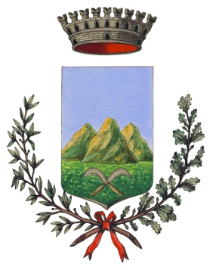 | COMUNE DI RONCA’  Provincia di Verona  P.zza G. Marconi, 4 – 37030 Roncà (VR) - Tel. 045.7460017  C.F. 83001150230- P.IVA 00821910239  www.comune.ronca.vr.it

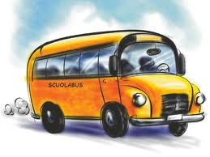
ISCRIZIONE AL SERVIZIO SCUOLABUS 2026/2027

Le famiglie interessate possono richiedere l’iscrizione al servizio scuolabus attraverso la procedura esclusivamente on line entro il 30/06/2026.
L’iscrizione deve essere effettuata da uno dei due genitori o da chi esercita la patria podestà sui minori.

Come fare

- Collegarsi alla pagina di compilazione della domanda di iscrizione al servizio scuolabus (https://istanze.cedeppservice.net/ronca), accedendo dal portale del Comune di Roncà con il proprio account SPID o CIE.
- Procedere con la compilazione della domanda.
- Attenzione: obbligatoriamente verificare la correttezza dei dati inseriti.
- Confermare e inoltrare la domanda.

Entro il mese di luglio verrà inviata a tutti i richiedenti del servizio una e-mail di conferma.
Il servizio di scuolabus inizierà il primo giorno di scuola.

Informazione e contatti

Per ulteriori informazioni rivolgersi all’Ufficio Tributi.
Orari: dal lunedì al venerdì dalle ore 09.00 alle ore 13.00.
Tel. 045/7460017 int. 4
e-mail: tributi@comune.ronca.vr.it

